Đền Thượng (còn được gọi là Chính cung thần điện) là một trong những di tích lịch sử - văn hóa tâm linh đặc sắc và cổ kính bậc nhất của Việt Nam. Nằm ẩn mình trên đỉnh núi Tản Viên thuộc dãy Ba Vì, ngôi đền không chỉ là công trình kiến trúc độc đáo mà còn là nơi thờ phụng Tản Viên Sơn Thánh – vị thần đứng đầu trong thần phả "Tứ bất tử" của tín ngưỡng dân gian thuần Việt.

1.Vị trí địa lý và tự nhiên
Đền Thượng tọa lạc ở độ cao 1.227 mét trên đỉnh Tản Viên, một trong ba ngọn núi cao nhất của dãy Ba Vì, thuộc địa phận xã Ba Vì, huyện Ba Vì, thành phố Hà Nội. Ngôi đền nằm trọn trong vùng lõi của Vườn quốc gia Ba Vì. Để tiếp cận di tích này, từ cốt 1.100 mét (nơi đỗ xe), du khách phải đi bộ leo hơn 500 bậc đá uốn lượn xuyên qua những tầng rừng nguyên sinh quanh năm mây mù bao phủ. Địa thế cao chót vót này tạo cho đền một không gian biệt lập, bảng lảng sương khói và uy nghiêm giữa đất trời.

2.Nguồn gốc lịch sử
Theo truyền thuyết và các tài liệu văn hóa dân gian, Đền Thượng được xây dựng từ thời Thục An Dương Vương để thờ Sơn Tinh (Đức Thánh Tản) sau cuộc chiến bình định Thủy Tinh và giúp dân trị thủy, mở mang bờ cõi. Đến thời nhà Đường (thế kỷ thứ IX), Cao Biền khi làm Tiết độ sứ ở Giao Châu đã nhận thấy linh khí vùng núi Ba Vì nên đã cho xây dựng, sửa sang lại đền nhằm trấn yểm nhưng không thành. Trải qua các triều đại Lý, Trần, Lê, Nguyễn, Đền Thượng liên tục được triều đình và nhân dân trùng tu, gìn giữ, trở thành trung tâm tâm linh tối cao của cả vùng đoài xưa.

3.Kiến trúc và bố cục thờ tự
Do địa hình dốc đứng và hiểm trở trên đỉnh núi, Đền Thượng không có quy mô hoành tráng về diện tích nhưng lại đạt đến đỉnh cao về nghệ thuật sắp đặt kiến trúc nương tựa vào thiên nhiên. Ngôi đền được xây dựng theo hình chữ "Đinh", tựa lưng vững chãi vào vách đá dựng đứng của đỉnh Tản Viên, mặt hướng ra phía Nam đón sinh khí.
- Ngoại thất: Đền mang phong cách kiến trúc cổ Việt Nam với mái dốc lợp ngói mũi hài, các góc đao cong vút được chạm khắc hình rồng cách điệu. Toàn bộ phần khung và cột đền được làm từ các loại gỗ kết hợp với đá xanh nguyên khối để chống chịu với thời tiết khắc nghiệt, gió bão và độ ẩm cao trên đỉnh núi.
- Nội thất và thờ tự: Không gian bên trong chia làm hai phần rõ rệt:
+ Nhà Tiền tế: Là nơi sửa soạn lễ vật và hành lễ của ban tế tự và khách thập phương.
+ Hậu cung (Chính điện): Đây là phần thâm nghiêm nhất, được xây ngập hẳn vào lòng vách đá tự nhiên. Chính giữa hậu cung thờ tượng Đức Thánh Tản (Sơn Tinh) uy nghiêm. Hai bên là tượng của hai vị tả hữu cận thần có công phò tá Ngài là Cao Sơn Đại Vương và Quý Minh Đại Vương. Hệ thống hoành phi, câu đối trong đền đều tập trung ca ngợi công đức vô lượng của Thánh Tản đối với giang sơn, đất nước.

- Hoạt động văn hóa tâm linh hằng năm
Lễ hội Đền Thượng chính thức khai mạc vào ngày rằm tháng Giêng âm lịch và kéo dài suốt mùa xuân. Đây là dịp nhân dân khắp nơi và đồng bào các dân tộc thiểu số quanh vùng (như người Mường, người Dao tại Ba Vì) hội tụ về dâng hương, thực hiện các nghi thức tế lễ cổ truyền, cầu cho quốc thái dân an, mưa thuận gió hòa

- Hướng dẫn đường đi
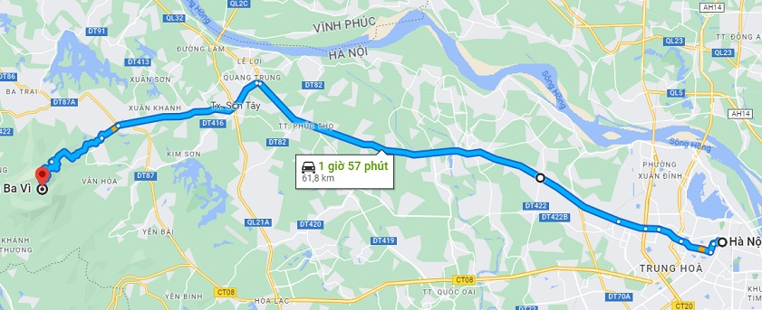
Chặng 1: Từ trung tâm Hà Nội đến cổng Vườn quốc gia Ba Vì Bạn đi bằng ô tô hoặc xe máy theo trục Đại lộ Thăng Long (hoặc Quốc lộ 32) hướng về phía thị xã Sơn Tây. Sau đó, tiếp tục rẽ vào đường Tỉnh lộ 87A và chạy thẳng là đến cổng Vườn quốc gia Ba Vì.
Chặng 2: Từ cổng lên bãi xe Cốt 1.100m Sau khi mua vé tại cổng, bạn lái xe vượt qua 12km đường đèo dốc quanh co, có nhiều khúc cua gấp để lên tới bãi gửi xe ở Cốt 1.100m. Chặng này đòi hỏi người lái phải chắc tay, đi số thấp và giữ tốc độ an toàn.
Chặng 3: Đi bộ leo đỉnh Tản Viên đến Đền Thượng Từ bãi gửi xe Cốt 1.100m, bạn bắt đầu hành trình đi bộ, leo hơn 500 bậc đá dốc đứng xuyên qua khu rừng nguyên sinh để lên tới đỉnh núi – nơi tọa lạc của Đền Thượng.
Lưu ý nhanh: Nên đi xe số/xe côn tay (hạn chế xe ga để tránh mất phanh khi xuống dốc), mang theo áo khoác mỏng vì trên núi khá lạnh, và đi giày thể thao có độ bám tốt để tránh trơn trượt trên các bậc đá sương mù.

